Стоимость больничного по уходу за ребенком-инвалидом

Обострение заболевания или иная необходимость длительного ухода за ребёнком-инвалидом требует оформления листка временной нетрудоспособности. Социальное законодательство предусматривает такую возможность не только для законных представителей, но и для близких родственников особого малыша. Нормы права регламентируют, как начисляется оплата по уходу за ребёнком-инвалидом за эти дни.

Больничный по уходу за ребёнком-инвалидом
Федеральный закон о социальном страховании от 29.12.2006 №255-ФЗ предоставляет право взять больничный при необходимости ухода за требующим присмотра членом семьи.
Подпункт 3 пункта 5 статьи 6 этого директивного документа в отношении ребёнка-инвалида, не достигшего 18 лет, устанавливает следующие периоды, подлежащие оплате:
- Весь период амбулаторного лечения, но не более 120 календарных дней суммарно за год;
- Весь период совместного нахождения в медицинском учреждении на период стационарных мер помощи.
Получить лист временной нетрудоспособности может любой член семьи при соблюдении следующих условий:
- Он является близким родственником ребёнка, за которым требуется присмотр на период лечения – мать, отец, дедушка, бабушка, сестра, брат;
- С его дохода идут отчисления в Фонд социального страхования.

Оплата больничного
Положения закона о соцстрахе регламентируют порядок оплаты дней временной нетрудоспособности по причине ухода за больным ребёнком. Так, в статье 7 этого нормативно-правового документа размер выплат увязывается со страховым стажем и вариантом лечения ребёнка:
- 100% при страховом стаже от 8 лет;
- 80% при стаже работы 5-8 лет;
- 60%, если период официального трудоустройства не превышает 5 лет;
- Амбулаторно – первые десять дней с учётом трудового стажа, все последующие – в размере 50% от дневного заработка;
- Стационарно – все дни с учётом продолжительности страхового стажа.

Статья 14 ФЗ-255 определяет общий алгоритм проведения расчётов для определения величины положенных выплат по уходу за ребёнком-инвалидом:
- В расчётах учитывают суммарный заработок сотрудника за последние два календарных года, при необходимости допустимо предоставление справки о доходах от предыдущего работодателя;
- В общей сумме не учитывают те выплаты, с которых отчисления в ФСС не производились – отпуск по беременности и родам, по уходу за ребёнком до трёх лет и пр.;
- Величину дохода за каждый год сравнивают с предельно допустимой базой, законодательно установленной для этого календарного периода – на 2016 год годовой доход не может превышать 718 тыс. руб., за 2017 год не больше 755 тыс. руб.;
- Суммарный доход делят на 730 календарных дней, если не было исключаемых периодов, в противном случае будет фигурировать другая величина, соответствующая количеству учитываемых в предшествующем периоде дней;
- Средний дневной заработок умножают на коэффициент по страховому стажу сотрудника – 100%, 80% или 60%;
- Скорректированную по стажу величину умножают на количество дней по листку нетрудоспособности, включая праздничные и выходные дни;
- С полученной суммы удерживают НДФЛ по ставке 13% и производят перечисление работнику.
Нюансы при оплате больничных с учётом стажа работы и формы лечения логичнее проиллюстрировать примерами:
1. Сотрудница Е. провела 14 дней в стационаре с ребёнком-инвалидом 5 лет. Стаж её работы составляет 7 лет, а суммарный доход за два календарных года равен 655 тыс. руб. В этом случае бухгалтер произведёт следующие вычисления:
- Средний дневной заработок 655000/730=897,26 руб.;
- С учётом страхового стажа 897,26*80%=717,81 руб.;
- Начисленное пособие 717,81*14=10049,34 руб.;
- «На руки» 10049,34–10049,34*13%=8742,93 руб.;
2. Сотрудник П. 10 дней ухаживал за несовершеннолетним инвалидом, получающим амбулаторное лечение. Его стаж работы составляет 11 лет, а доход составил в 2016 году 730 тыс., а в 2017 году – 765 тыс. руб. Вычисления бухгалтера в этом случае будут выглядеть так:
- Средний дневной заработок 1473000 (максимально возможный доход за эти два года)/730=2017,81 руб.;
- С учётом страхового стажа 2017,81*100%=2017,81 руб.;
- Начисленное пособие 2017,81*10=20178,10 руб.;
- «На руки» 20178,10–20178,10*13%=17554,95 руб.;
3. Сотрудница В. 14 дней находилась дома с ребёнком-инвалидом. Её доход за два года составил 685 тыс. руб., а стаж работы превышает восьмилетний период.

В бухгалтерии её лист нетрудоспособности будет обсчитан следующим образом:
- Средний дневной заработок 685000/730=938,36 руб.;
С учётом страхового стажа:
- 938,36*100%=938,36 руб. – за первые 10 дней больничного;
- 938,36*50%=469,18 руб. – за оставшиеся дни больничного;
Начисленное пособие:
- 938,36*10=9383,60 руб.;
- 469,18*4=1876,72 руб.;
- 9383,60+1876,72=11260,32 руб.;
«На руки» 11260,32–(11260,32*13%)=9796,48 руб.

Порядок оплаты больничного листа
Законодательно предусмотрено два варианта порядка оплаты листов временной нетрудоспособности:
- По месту работы – в бухгалтерию предприятия предоставляется заполненный больничный лист, оплата производится за счёт средств предприятия с последующим возмещением из ФСС в ближайший день выдачи аванса или заработной платы;
- Напрямую в Фонд социального страхования – заявление и больничный лист предоставляется работодателю для последующей отправки в течение 5 дней в отделение соцстраха, оплата производится по указанным в заявлении реквизитам.
Оформлением нетрудоспособности с указанием причин занимаются медицинские учреждения.
Для получения больничного листа потребуется предъявить следующие документы:
- Свидетельство о рождении ребёнка;
- Справку-заключение МСЭ об установлении инвалидности;
- Паспорт родителя или другого члена семьи, на которого будет оформлен документ;
- Полис медицинского страхования на ребёнка.
Отказ в выдаче листка нетрудоспособности может быть осуществлён по следующим причинам:
- Больничные не выдают фельдшера скорой помощи или центра катастроф, равно как и в приёмном покое больницы – обязательна явка на приём к лечащему врачу либо участковому терапевту;
- Для оформления необходимы явные признаки острого течения заболевания или показания к госпитализации;
- Отсутствие официального трудоустройства также станет препятствием для выдачи документа.

В первом случае – с получением оплаты по месту работы – достаточно будет принести закрытый больничный лист в отдел кадров или напрямую в бухгалтерию организации и ожидать соответствующей оплаты в ближайшие дни.
Если же выбран второй вариант – непосредственно через соцстрах, то без написания заявления не обойтись.
Бланк этого документа можно скачать на официальном сайте ФСС РФ и заполнить любым удобным способом:
- Распечатать пустую форму и использовать ручку с чёрной пастой, применяя печатный шрифт;
- Заполнить на компьютере и затем распечатать готовый документ.
В обоих случаях стоит обратить внимание на следующие рекомендации:
- В шапке документа указывают полное наименование территориального отделения соцстраха и персональные данные заявителя;
- В основном содержании выбирают подходящий страховой случай, подлежащий возмещению – при сомнениях с вариантом сверяются с причиной, указанной в больничном листе;
- Выбирают вариант получения денежных средств:
- Через банк с указанием реквизитов счёта и паспортных данных получателя;
- Через почтовое отделение стандартным денежным переводом с указанием адреса получения.
Отказ в оплате больничного, выданного для ухода за ребёнком-инвалидом, может быть обусловлен несколькими причинами:
- Истёк максимальный срок для амбулаторного лечения в количестве 120 дней в году;
- Выявлены ошибки или фальсификация при заполнении бланка;
- Установлено по решению суда умышленное причинение вреда здоровью.

Оформление оплаты работодателем
После предоставления листка сотрудник отдела кадров или бухгалтерии, ответственный за заполнение данного вида документов, отражает в нижнем поле следующую информацию:
- Краткое наименование предприятия и статус места работы по отношению к данному сотруднику;
- Регистрационный номер и код подчинённости, присвоенные в ФСС данной организации при постановке на учёт;
- ИНН и СНИЛС нетрудоспособного;
- Для особых режимов начисления пособия и при наличии акта о несчастном случае вносят и эти сведения – коды для особых случаев приведены на оборотной стороне бланка больничного;
- Страховой стаж с указанием нестраховых периодов, подлежащих исключению при оплате;
- Период нетрудоспособности в строгом соответствии с датами больничного;
- Расчётные цифры:
- Суммарный доход;
- Средний дневной заработок;
- Сумма начисленного пособия.
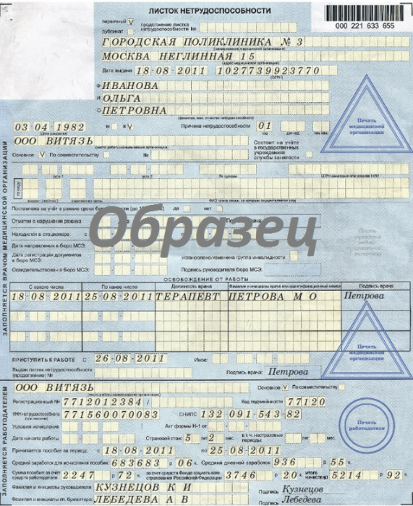

В бухгалтерских документах начисление денежных средств отражается в следующих формах:
- 4-ФСС и Расчёт по страховым взносам – в месяце начисления;
- 6-НДФЛ – в месяце выплаты пособия.
Таким образом, при уходе за ребёнком-инвалидом больничный лист оплачивается с учётом стажа работы лица, осуществляющего присмотр, и формы назначенного лечения. В отношении таких детей законодательно установлен более продолжительный суммарный период, подлежащий оплате – 120 календарных дней. Оформить лист нетрудоспособности могут не только законные представители несовершеннолетнего, но и его близкие родственники.

